第12章 数字信号处理的硬件实现

1.3习题精解
1.模-数转换器ADC常用的有双积分式和逐次逼近式，请扼要比较它们的优缺点。在微机控制系统的模拟输入通道中常常应用采样-保持电路，其主要原因是什么?
解：逐次逼近式ADC采用的是二分搜索、反馈比较、逐次逼近的转换原理。其优点是转换速度快，转换精度高;缺点是输入模拟信号变化速度较快时，会产生较大的非线性误差。双积分ADC的优点一是不需要DAC，能以低成本实现高分辨率;二是双积分ADC的实质是电压一时间变换，所以转换精度高，抗干扰能力强。缺点是需要二次积分，转换速度慢。当输入模拟信号变化率比较大时，逐次逼近式ADC会产生相当大的非线性误差，为改善这种情况，可在ADC前面增加一级采样-保持电路。

2．权电阻网络8位D/ A转换器如题1图所示，设U_{REF}＝10V，当R＝2KΩ,R_{F}＝1KΩ时，求：
（1）D / A转换器的最小可分辨电压Δ等于多少？
（2）当输入数码a₇a₆a₅a₄…a₀＝11111111时，滿度输出电压U_{om}为多大？
（3）当输入数码a₇a₆…a₀=10110111时，输出电压U₀有多大？
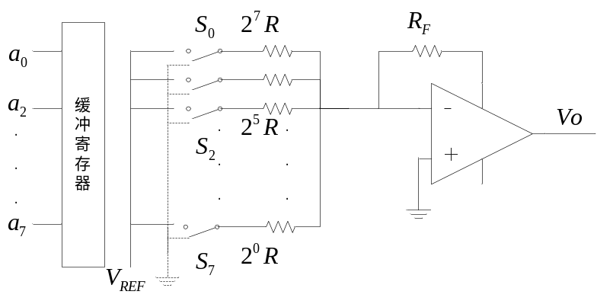
题1图
解：
图7.4 例7.1电路图
（1）因为最小可分辨电压△是最低位数码a₀=1，其他位数码都为0时所对应的输出电压U₀，所以
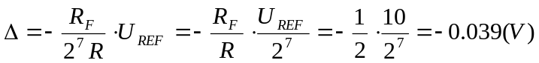
（2）当a₇a₆a₅a₄…a₀＝11111111时
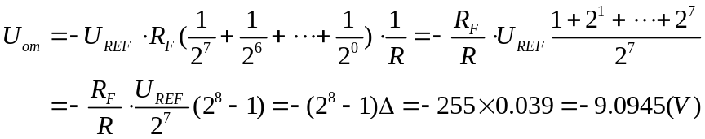
（3）∵
∴当a₇a₆…a₀=10110111时，输出电压
U₀＝183△＝－183×0.039V＝－7.137（V）

3．设8位T型电阻网络DAC如题2图所示，已知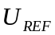＝－10V，输入量数字D＝11010110，试求：
(1) 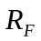＝3R时，输出模拟电压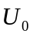；
(2) ＝2R时，输出模拟电压。
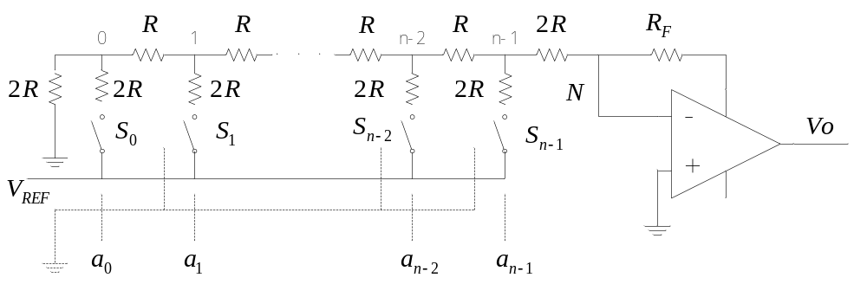
题2图
解：
在电路中n＝8，D＝11010110。
图8.5 例8.2电路图
（1）当＝3R时，
由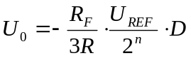可得：
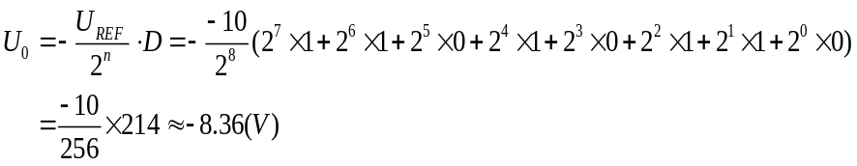
（2）当＝2R时，
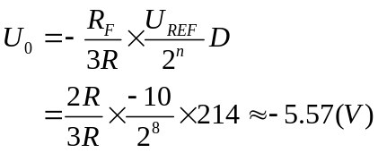

4．12位逐次比较A/D转换装置的系统时钟频率为20MHZ，输出代码是从装置内的触发器输出端取出的并行解码。试问一次转换所需时间t为多少？取样频率上限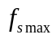为多少？在不丢失信息情况下允许最高输入信号频率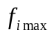为多少？
解：
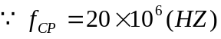
∴周期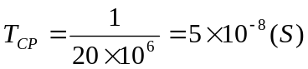
∵一次转换需要n+1=12＋1＝13个CP信号
∴一次转换所需要的时间t为：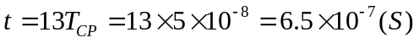
∵一个取样周期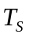≥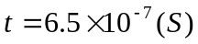
∴取样频率上限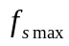≥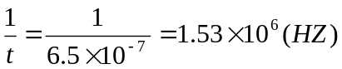
根据抽样定理：在一个周期内对信号至少取样2次，便可得到不失真输出，可以推算，在不失真信息的情况下允许最高信号频率为：
≤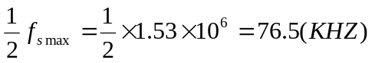

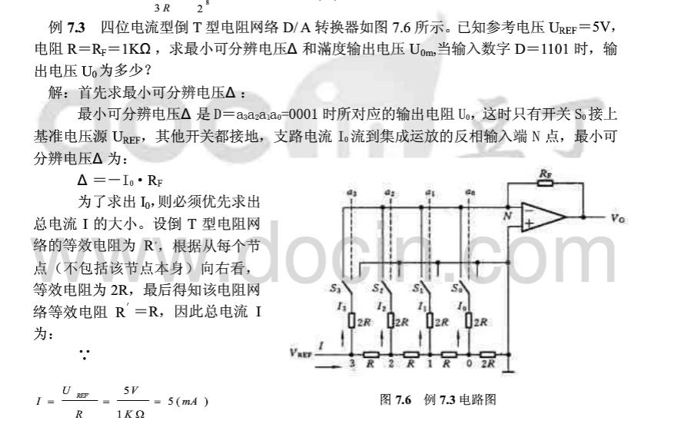
答案：直接上-（Vref/R）*Rf*(D/2^n)。一般不会有错。

